УМК по обучению детей татарской
национальности 4-7 лет русскому языку
“Изучаем русский язык”
Автор - Гаффарова С.М.
I. Материалы для обучения:
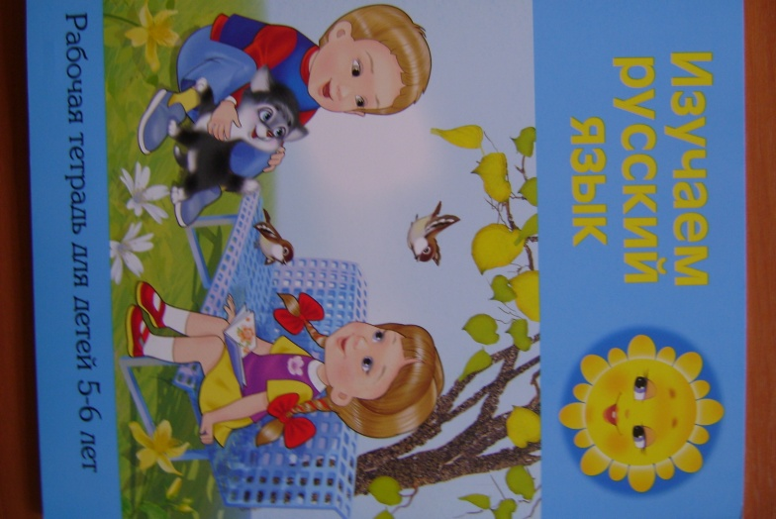
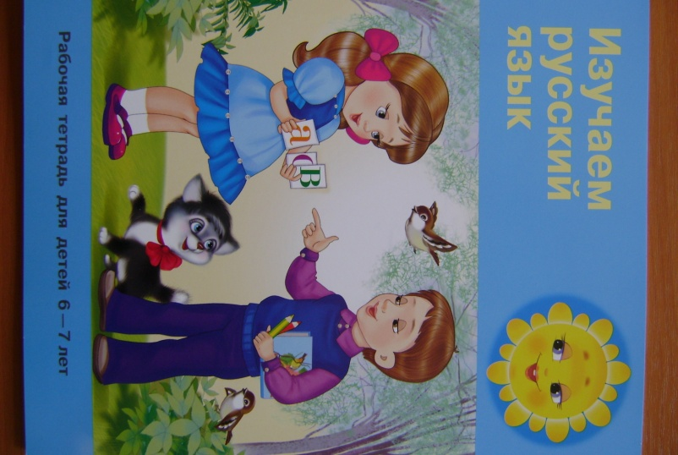
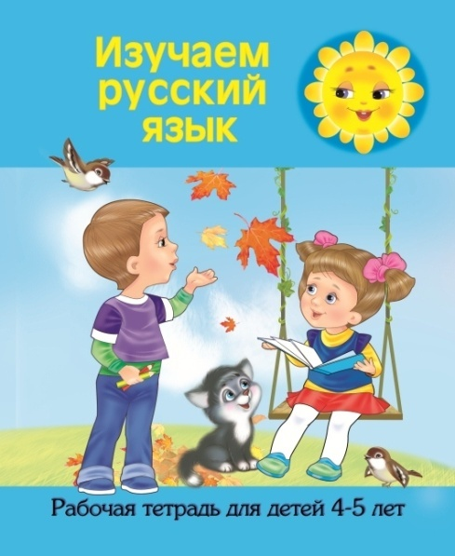

- Методическое пособие для воспитателей.
- Рабочие тетради по индивидуальной работе для детей,
воспитателей и родителей.
II. Материалы для формирования языковой среды:
- Сборник детских художественных произведений для
детей, воспитателей и родителей.
- Комплекты аудиоматериалов (песни, танцы).
- Комплекты видеоматериалов (учебные мультфильмы).

